TUGAS untuk PROJECT 2/2018 Sistem SUSPENSI Sepeda Motor

1. Buatlah program MATLAB dengan menggunakan perintah “sim” dan “mesh” dalam program tersebut sehingga dihasilkan gambar 3D sebagai berikut (atau lebih bagus lagi) dengan membuat variasi nilai B dan K dalam simulasi Sistem Suspensi Sepeda Motor:
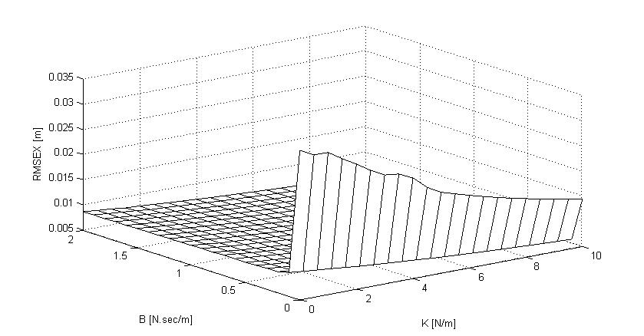
2. Dari gambar di atas, carilah sepasang nilai B dan K yang menghasilkan RMSEX yang minimum, jelaskan “strategi” anda mencari pasangan B dan K tersebut.

3. Gunakan nilai B dan K yang diperoleh di atas untuk mendapatkan tanggapan (response) seperti (tidak perlu persis sama, makin beda makin baik) di bawah ini:



